Módulo: Comunidades en Red.
Fecha: 2 diciembre 2014
Conflicto: en cualquier comunidad hay un conflicto
Un trol: alguien que genera conflicto
Lo que ocurre en la red no es ajeno a lo que ocurre en el territorio físico
Mundo de conflicto: extenso
Conflictos públicos, son útiles? O no lo son? Cómo se generan?
Algunas preguntas de los alumnos sobre Conflictos:
- David: revolución industrial de los 80 en España. Conflicto en la juventud que desencadena en el punk?
- Landa: el tercer lado? Qué es?
- Virginia: gente dentro de un partido político que trata de generar conflicto.
- Ana: Filtraciones, como se gestionan las comunidades que se generan en torno a un medio de comunicación. Como se puede incluir al mismo lector dentro del mismo texto.
- Themys: soluciones efectivas a esos conflictos. Como detectar de manera primaria un conflicto y como enfrentarlo.
Mediación: mundo muy extenso. Pertenece a los sistemas de justicia. Las formas que tienen las sociedades de imponer un orden. La mediación se encuentra divida en dos partes: formales (vía jurídica y el arbitraje) e informales (negociación, mediación, conciliación, derecho terapéutico, justicia restauración) En el último tipo de mediación los australianos han sido pioneros y han creado mediaciones sus propios ciudadanos.
Sistemas de justicia: Se intenta imponer orden en la sociedad. La mediación cuenta con un apoyo muy fuerte, capaz de analizar los problemas. Tiene alcance universal, no se le escapa ningún conflicto.
Mediador: es un tercero neutral a conseguir entre las partes un acuerdo. Interviene en conflictos públicos.
No es lo mismo mediador que conflictologo. El conflictologo es el experto. Hace un estudio del conflicto. Toma decisión entre lo que es y lo que no es conflicto.
Existen 3 tipos de conflictos:
- Comunitarios: son de alcance menor, se ajustan. (Libro de referencia: Tonnies “Comunidad y Sociedad”). Conflictos unidos por lazos de parentescos, lazos muy cercanos. Se centran en núcleos relativamente pequeños donde hay lazos de interés, parentesco, etc.
- Interculturales: no tienen alcance mayor o menor, viene cuando hay una diferencia irreconciliable entre valores, creencias, percepciones del mundo, etc.
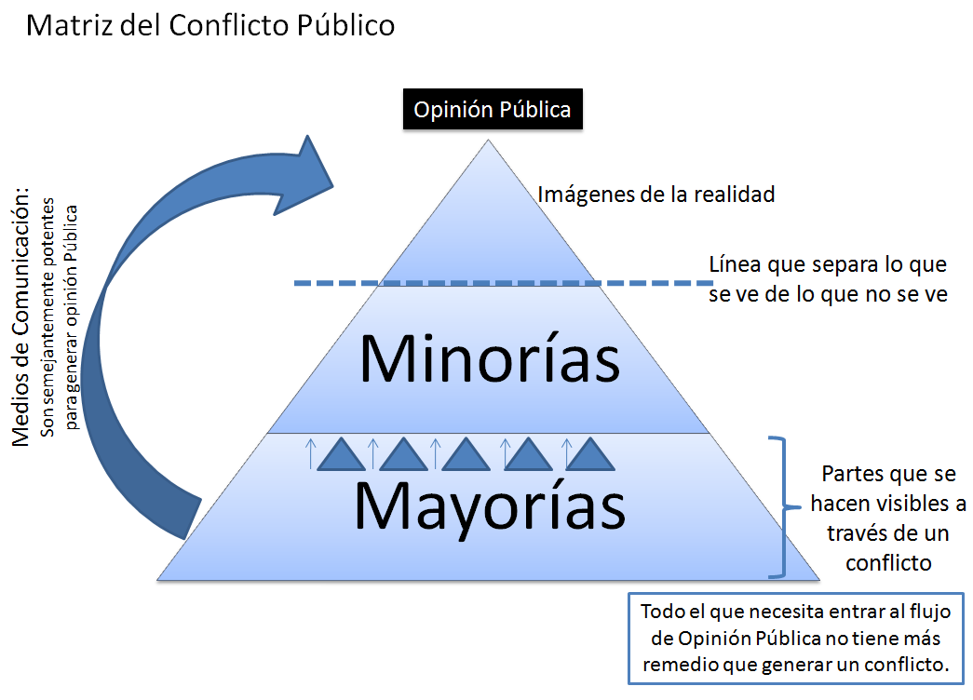
- Públicos: tienen su propia escancia.

Minorías: personas cuya gestión, cuya opinión, hegemonía cultural rigen el pensamiento. Tienen capacidad de modificar la realidad
Mayoría: pretenden formar parte de la minoría y la única manera de pasar a formar parte de ese grupo es generar un conflicto.
Tipos de conflictos: Autor: Joseph Redorta menciona 24 modos de conflicto.

Existen 2 teorías sociológicas entorno al conflicto:
- Como motor de cambio
- Como algo nefasto
Entre las personas siempre hay diferencias, pero no siempre hay conflicto
Momentos del conflicto:
- Momento 0: no hay nada escrito.
- Momento 1: empatía, la relación progresa. Célula en el que todo es prometedor y las diferencias casi no existen o se resuelven rápidamente
- Momento 2: con el avance del tiempo aparece una mólula, ya no es una célula. Las diferencias ya no son tan reconciliables, porque hay diferencias esenciales.
- Momento 3: las diferencias se tratan, se concilian, se integran, pero no se resuelven porque se anulan. A partir de este momento, pueden ocurrir dos cosas: la relación continua porque la diferencia se supera o no se supera y se termina la relación.
Algo importante a tener en cuenta es que el conflicto siempre está en la relación y nunca en el contenido. En el modo en el que se ha gestado la relación (el mediador trabaja acá)
El conflicto es algo inherente al ser humano. Desde un conflicto se crece. El conflicto es como la enfermedad. Es un mal trago que de su superación crecemos. El conflicto es algo indeseable como la enfermedad, nos toca pero no lo quiere nadie. Por eso, se trabaja en la prevención de conflicto.
Vivimos en una sociedad conflictivista desde el año 8.000 A.C. en donde comienza el conflicto con las sociedades agrícolas. No sabemos vivir en sociedades sin conflictos. Nunca vivimos sin conflictos.
Libro de William R. URY: “The third side” “Alcanzar la paz”. Antropólogo que trabaja en PHN, proyecto de negociación de la Universidad de Harvared, en esta universidad se gestaron los primeros negociadores colaborativos, que dieron lugar a los mediadores. Harvard es pionera en todas estas materias de negociación de tipo colaborativa. Negociamos sin llegar a las manos, ganar-ganar dilema del prisionero no se busca el bien común sino la máxima ganancia para todos. Ury, lo que intento de descifrar si el ser humano es un ser peleón o si no lo es. Las conclusiones a las que llegó es que hace 10.000 años atrás se ha vivido en sociedades de tipo colaborativas. Vivian de ese modo, porque era el único medio de supervivencia, pero entendían que si la diferencia pasaba al conflicto estaba perdiendo toda la comunidad. Estas sociedades tenían cualidades que hoy no tenemos (referencia: momento de la historia del neolítico):
- Huir: Cuando había una diferencia difícilmente conciliable, lo que hacían era huir. Hoy no podemos huir. Podían huir por algunos días y si decidían no volver a su tribu de origen, se unían a otra tribu.
- Abundancia: hoy es de lo que menos tenemos. La supervivencia la garantiza un segmento de lo que hay y no tenemos más. Hay que luchar para que no violen nuestros instrumentos de supervivencia. Lo que no tenemos es porque nos lo quitan, no porque la tierra no lo da. Siempre hay un responsable humano.
Cualquier sociedad que tiene estas dos cualidades es una sociedad pacifica, sociedad colaborativa. En donde no se presentan estas cualidades, son sociedades conflictivas.
Hoy en día, hay algo que nos permite volver a estas sociedades pacificas: Internet, la información, es lo que nos hace tener un sentimiento de abundancia.
Negociación colaborativa según Cipolla: diversificación de las personas según buscan sus intereses. Todas las personas somos inteligentes cuando buscamos la ganancia de los demás, somos incautas cuando buscamos la ganancia ajena y no la propia, somos malvados cuando buscamos la propia ganancia y no la ajena y somos estúpidos cuando perdemos más de nosotros mismos cuando buscamos la pérdida ajena
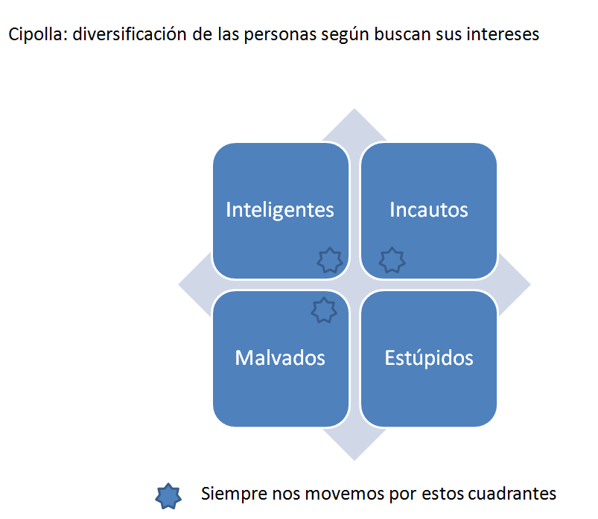

Soluciones efectivas a los conflictos:
Ejemplo: 15M: conflicto deseable. Parte de las mayorías que quiere subir a las minorías representativas que cambia las cosas (una vez que lograron visibilidad pierden la fuerza).
En el momento en el que el conflicto pasa de latente a patente pierde la fuerza. Es estupendo para el mediador porque lo ve pero pierde fuerza. En latente el conflicto tiene más fuerza. Cuando se diluye es cuando se ve, va dejando una estela.
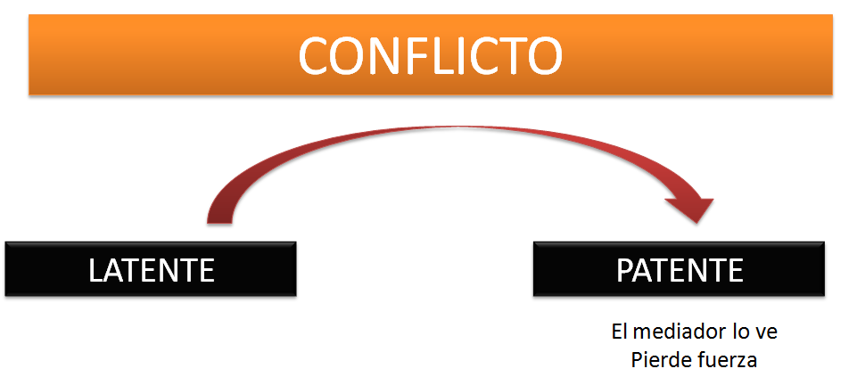
Los sistemas de resolución de conflicto solamente actúan cuando se les pide. Un mediador no es un terapeuta del conflicto. Del conflicto participan mesas asimétricas, siempre hay una parte más poderosa que otra y el mediador lo que intenta hacer es nivelarlas.

Que se hace frente a una situación de violencia estructural (todo aquello que nos quita la sensación de abundancia)??
Nuestras sociedades son sociedades con gran carga de violencia estructural que nos quitan la sensación de abundancia, esto es lo que genera conflictos públicos. Esa parte de la mayoría que quiere subir a la minoría y solucionar el conflicto:
- Conflicto: es a la que estamos más acostumbrados. Conflicto patente (Alejandro Nató). Si entiende que el conflicto es una respuesta útil a la violencia estructural. Si entiende el conflicto como una oportunidad. CONFLICTO
- Resistencia: conflicto latente (Nelson Molina): cercano a enfoques generativos, considera que la forma de resistir a la violencia estructural es una forma de generar soportes gubernamentales que crean violencia estructural. Observaciones sobre el caso de Catalunya. PAZ
Conflicto latente es la capacidad de canalizar el resentimiento. Detrás del conflicto lo que hay es impotencia.
Resentimiento se canaliza en conflicto patente o latente (lo que hacen todos los organismos de resistencia)

Ambos 1 y 2 son defensores del tercer lado. Es el motor de la prevención de conflictos. (Ejemplo: Película: “El hombre tranquilo”.
Parte 1 y parte 2: actores del conflicto. El conflicto público sirve para que las victimas se conviertan en actores sociales. Hay un deseo de subir a la minoría. Las partes quieren buscar alianzas y el otro deja de tener un carácter personal y empieza a tener un carácter cosificado, no piensa, no siente, no vive, deja de ser un ser humano, esta cosificado. La persona cosificada siempre tiene más características malas que las que ya tenía. Pero hay algo más que envuelve a esto: el tercer lado. Es un contexto donde están las partes que sirven para prevenir que el conflicto estalle. Es la idea que pase lo que pase no es bueno que estas personas lleguen a un conflicto. Pueden ser amigos en común, otras personas del pueblo, un tercero neutral, un cura, etc. Fuerza esencial/radical de las que estas personas participan. El único medio para tratar un conflicto es avanzar en aquello que las personas tienen en común y no marcar las diferencias.

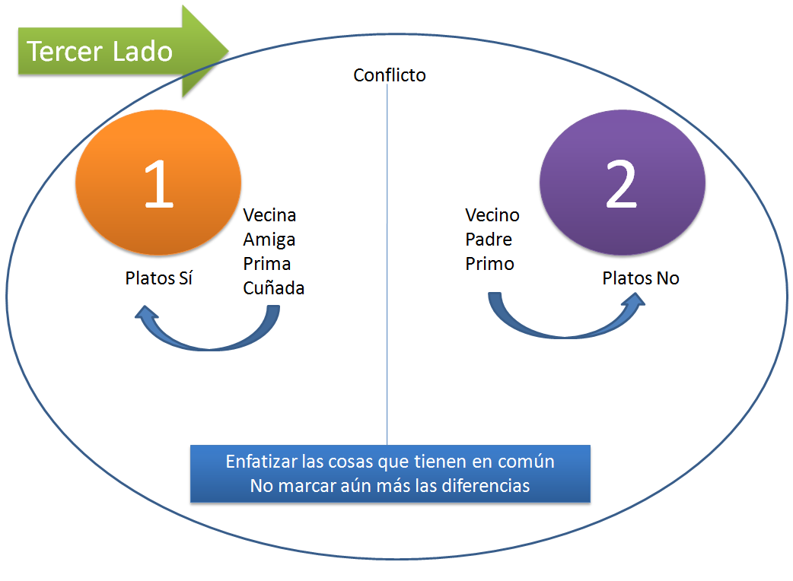
Hoy en día el tercer lado no existe: Ejemplo:“hay una pelea y no te metas”. El elemento neutral es el que más alimenta el conflicto.

Todo conflicto: busca un cambio político.
Como se afrontan los conflictos: 2 formas: 2 paradigmas:
- Modelo de resolución de problemas: resolver un problema que existe. Considera que hay una situación irregular que debe arreglarse y una vez solucionada todo funciona bien. Nace a fines de los años ’60 y se extiende desde la psicología a muchos otros campos. Todos los modelos que derivan de Harvard son de resolución de problemas. Tienen una mecánica muy rígida en el proceso porque hay que resolver este problema y no otros. El proceso es muy rígido, debido a que se conduce a las partes para que ellas mismas tomen la solución, pero tienen que prescindir de muchos elementos. El mediador en este caso es un tirano que tiene un poder incalculable. La mediación tiene un gravísimo problema (Richard Abel en su libro de 2 tomos, es el máximo crítico de la mediación, sus argumentos son motivo de reflexión de todo mediador) toma al mediador como un sistema de resolución de conflictos privados. Tiene 2 riesgos: no están sometidos a un escrutinio público, por ende, no hay control público porque sólo trabajan en el ámbito privado, eso significa que si el mediador quiere puede haber violaciones de derechos y tampoco trabaja con la norma por lo tanto puede dar paso a soluciones que no sean legales y así puede dar la impresión que se suele dar para la justicia de segundo orden.
Viene del paradigma ilustrado. Hay que arreglar el engranaje. Paradigma deficitario porque únicamente se focaliza en el déficit, lo que va mal lo que hay que arreglar y no se focaliza en los puntos favorables para mejorar la situación. Vivimos en lógicas deficitarias. Cuál es el problema? (vivimos en torno a esto). Sistemas de prevención de conflictos.
- Modelo generativo/transformativo: se busca generar soluciones: busca generar puntos virtuosos de apoyo para trabajar en función de eso. Tienen sistema de diálogo fluido para que haya toma de decisiones a partir de lo que las personas sienten como favorable. No hay un diagnostico previo. No hay culpables y no hay una búsqueda del origen del conflicto.
Escuela: socioconstruccionismo.
Mayor exponente: Gergen y su esposa, son quienes formaron el Instituto TAOS: forma de entender los conflictos desde expedientes generativos.
Workcaffe:
La base del socioconstruccionismo: es que no hay categorías por eso a partir de ahí se soluciona el conflicto.
Diálogos apreciativos, son formas de toma de decisiones que tienen la virtud de mejorar el sistema asambleario de toma de decisiones.
El sistema de diálogos apreciativos: nace en el instituto TAOS. Sistema de toma de decisiones pensado para que todos participen, diversos afluentes que van llegando al mismo lugar. Usa el sistema de destilacición. Cumbre apreciativa, dura varios días. Se usan para toma de decisiones, resolución de conflictos. Trabaja siempre con una metáfora porque el hombre es un animal simbólico, porque le tira mucho más el símbolo que la propia realidad. Las historias son símbolos de orden en el mundo, buscamos en las historias el orden que tenemos en nuestras vidas. Trabajar con símbolos te desprovees de elementos que forman parte de tu identidad y podes enfocarte en lo que tenés que trabajar.
Empresas que utilizan diálogos apreciativos: Coca Cola, British Airways.
En los partidos políticos lo que más hay es escasez. Cosificación del otro: estás conmigo o estás contra mí.
El mediador lo que intenta es introducir a las partes en un estado de naturaleza. En un cuadrado las partes que están aisladas de todos los agentes desaparecen. Situación de presión y temperatura donde las partes pueden encontrar soluciones. Marco optimo para el mediador. El marco este no lo genera todo el mundo, sino el mediador que sabe.
Escuela de Palo Alto: Dora Fried Schitzmann desarrolló los sistemas de diálogos generativos y en la Escuela de Taos se reformularon en diálogos apreciativos.
Deborah Tanen autora del libro “Contra la cultura del argumento”. En el libro explica que el argumento no es más que una lucha. Sirve en ciencia pero no en las relaciones humanas. Deberíamos entrar en culturas mucho más relacionales. Análisis de que entre los hombres y mujeres hay una diferencia lingüística, el modo en el cual aprendemos a comunicarnos hombres y mujeres.
Hay dos pilares en la gestión organizacional que suelen funcionar: el otro se cierra, se niega. Antes de negociar hay que prepararse, durante hay que prepararse, y después hay que prepararse. Aprovechar la fuerza del no del contrario para poder generar un sí.
Frente a la norma aparecen los medios de comunicación para resolver el conflicto-
Libro obligatorio: The third side: URY
hnadalsanchez@hlna.org
Libros sugeridos por Helena:
Conflicto y comunicación: Burton
Problem solving and creativity: Maier
Getting to yes: Ury
Más allá de Maquiavelo: Roger Fisher
Dealing with angry public
Conflict resolution in the 21st century: Jacob Bercovitch and Richard Jackson
The power of a positive no: Ury
Negotiation in social conflict: Pruitt y j. Carnevale
The function of social conflict: Lewis Coser
El abece de la paz y los conflictos: Educacion para la paz: John Paul Lederach

